Конспект урока «Логарифмическая функция»

Актуализация знаний. Подведение к понятию
Мы работаем над освоением темы «Логарифмы». Что на данный момент мы знаем и умеем?
Ответы учащихся.
Знаем: определение, свойства логарифма, основное логарифмическое тождество, формулы перехода к новому основанию, области применения логарифмов.
Умеем: вычислять логарифмы, решать простейшие логарифмические уравнения, производить преобразования логарифмов.
С каким понятием тесно связано понятие логарифма? (с понятием степени, т.к. логарифм – показатель степени)
Задание учащимся. Используя понятие логарифма, заполните таблицы при а > 1 и при 0 < a < 1(по колонкам)
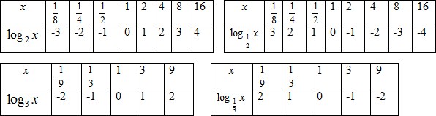

Что представляют собой представленные выражения? (показательные уравнения, показательные функции)
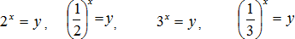
Задание учащимся. Решите показательные уравнения с помощью выражения переменной х через переменную у.
В результате этой работы получаются формулы:
В полученных выражениях поменяем местами х и у. Что получилось у нас?
Как бы вы назвали эти функции? (логарифмические, так как переменная стоит под знаком логарифма). Как записать эту функцию в общем виде?
Тема нашего урока «Логарифмическая функция, её свойства и график».
Логарифмическая функция – это функция вида , где а – заданное число, а>0, а≠1.
Наша задача – научиться строить и исследовать графики логарифмических функций, применять их свойства.
Далее строим графики функций , заданных выше и график показательной функции
Обобщите свойства функции для а > 1 и 0 < a < 1
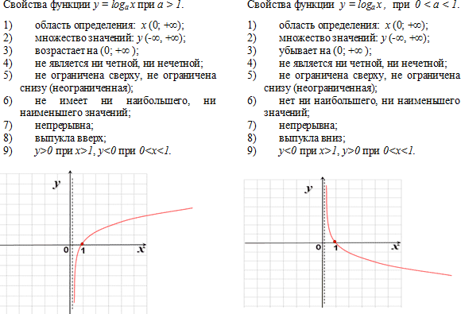
Что также можем сказать про графики и показательных функций?(взаимообратны)
Рассмотрим одновременно две функции: показательную у = а^{х} и логарифмическую у = log_{a}х.
На рис.2 схематически изображены графики функций у = а^{х} и у = log_{a}х в случае, когда a>1.
На рис.3 схематически изображены графики функций у = а^{х} и у = log_{a}х в случае, когда 0 < a < 1.
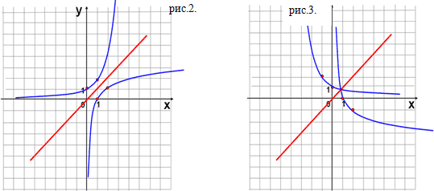

Ось Оу является вертикальной асимптотой графика логарифмической функции и в случае, когда a>1, и в случае, когда 0<a<1.
График функции у = log_{a}х называют логарифмической кривой, хотя на самом деле нового названия можно было не придумывать. Ведь это та же экспонента, что служит графиком показательной функции, только по-другому расположенная на координатной плоскости.
Первичное закрепление
Заполнение таблицы
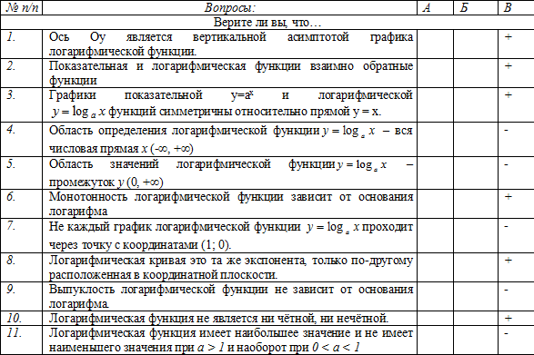
Как вы думаете, в каких случаях, при выполнении каких заданий можно применить свойства логарифмической функции?( решения логарифмических уравнений, неравенств, сравнения числовых выражений, содержащих логарифмы, построения, преобразования и исследования более сложных логарифмических функций.)
Работа на распознавание графиков логарифмических функций, нахождение области определения, определение монотонности функций.
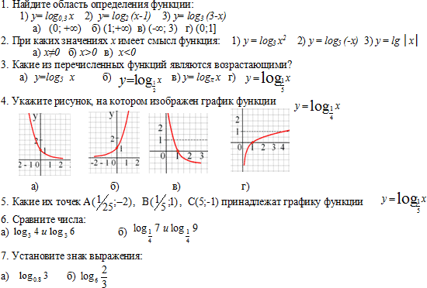
1 | 2 | 3 | 4 | 5 | 6 | 7
1)а, 2)б, 3)в | 1)а, 2)в, 3)а | а, в | в | В, С | а)< б) > | а)<0 б) <0

Теорема
821
828(1)
829(у)
830
834

Назовите логарифмы следующих чисел по основанию 3:
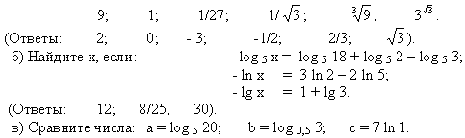
(Ответ: a > 0; b < 0; c = 0; поэтому b < c < a).
г) Найдите область значений функции:
(Ответ: у – любое число; в двух последних примерах у ≥ 0).
д) Найдите ошибку в решении, где в результате получается 2 > 3.
Очевидно, что ¼ > 1/8
После приведения
к основанию ½: ( ½ )² > ( ½ )³
После логарифмирования
по основанию 10: lg ( ½ )² > lg ( ½ )³
По свойству логарифмов: 2 lg ( ½ ) > 3 lg ( ½ )
После сокращения на lg ( ½ ): 2 > 3
В чём ошибка?
507
508
42.21
42.23
835
Доп для спешащих 838
На 10 мин

1. Вычислите .
1) 28 2) 13 3) 75 4) 30
2. Вычислите
1) 0 2) 1 3) 4 4) 8
3. Вычислите 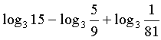.
1) 7 2) - 2 3) - 1 4) 1
4. Вычислите 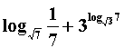.
1) 45 2) 49 3) 47 4) 49 -
5. Найдите значение выражения 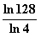.
1) 3,5 2) ln 32 3) ln 124 4) 32
6. Укажите значение выражения 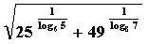.
1) 2) 10 3) 100 4)
7. Решите уравнение
1) ± 7 2) 3) 4) Ø
8. Решите неравенство .
1) (1; 1,25) 2) (1; + ∞) 3) (1,25; + ∞) 4) (- ∞; 1,25)
9. Найдите область определения функции 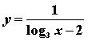.
1) (0; 9); (9; + ∞) 2) 9 3) (0; + ∞) 4) (1; + ∞)
10. Укажите область значений функции
1) (0; + ∞) 2) (- ∞ 7) 3) (7; + ∞) 4) (- ∞ + ∞)
Ответы к тесту:
1 | 2 | 3 | 4 | 5
3 | 1 | 2 | 3 | 1
6 | 7 | 8 | 9 | 10
2 | 4 | 3 | 1 | 4

